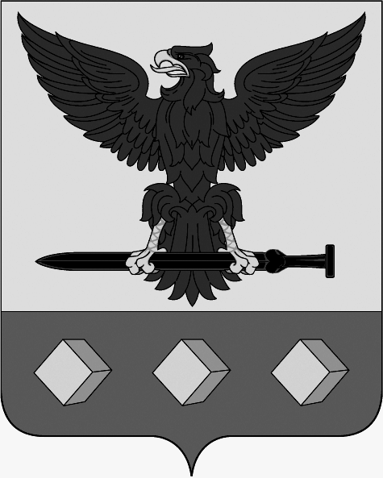
Администрация Эртильского муниципального района

Воронежской области

П О С Т А Н О В Л Е Н И Е

от 16.10.2024 № 1168
г. Эртиль

Об утверждении отчета об исполнении районного бюджета за 9 месяцев 2024 года.

В соответствии с п.3 ст.61 Положения «О бюджетном процессе в Эртильском муниципальном районе», утвержденного решением Совета народных депутатов Эртильского муниципального района от 24.12.2021 года №198, администрация Эртильского муниципального района п о с т а н о в л я е т :
1. Утвердить прилагаемый отчет об исполнении районного бюджета Эртильского муниципального района за 9 месяцев 2024 года.
2. Направить отчет об исполнении районного бюджета за 9 месяцев 2024 года в Совет народных депутатов Эртильского муниципального района, контрольно-счетную комиссию Эртильского муниципального района.
3. Контроль за исполнением настоящего постановления оставляю за собой.

Глава района И.В. Лесников

